Mesdames et Messieurs
Suite à notre réunion du 13/10/2018, voici le compte rendu de notre Assemblé General (désolé pour le retard, sur la rédaction de ce rapport, autre priorité familiale).
Était Présent : « Taser Sevilay », « Sarikaya Tamer », « Sari Unal » et « Jean Poels »
Était Absent : « Paduwat Charle », « Geers Pierre », « Vatansever Meral »
A savoir que :
« M. Geers Pierre » et « Mme Vantansever Meral » confirment leurs accords pour tous les points qui ont été discutée lors de cette réunion, même s’ils ne sont pas physiquement présent.
Monsieur Paduwat a refusé d’être présent dans cette réunion, dans une lettre adressée à mon intention.
Sujet de cette réunion
Visite de l’inspection régional du logement, état de lieu de l’immeuble et actions qui vont en découlées.
En effet
Nous avons eu la visite de « l’inspection régional du logement », le 02 juillet 2018, pour la mise en conformité d’un des appartements. Il se trouve que cette organisme a demandé de mettre en conformité certains points, dont les communs de l’immeuble entre autre. S’ils ne sont pas réalisés, risque d’amende, et de mise en demeure.
Les points concernant les communs, et les opportunités d’améliorations pour les appartements sont les suivantes :
Extrait datent du courrier du

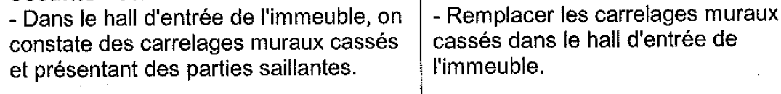
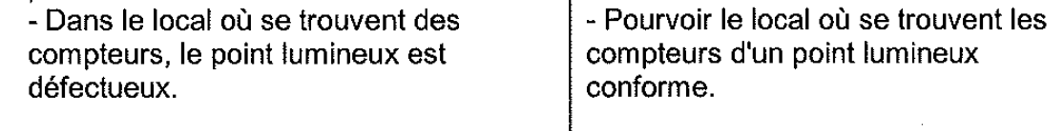
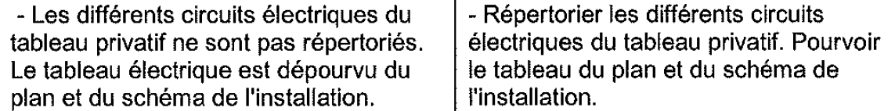
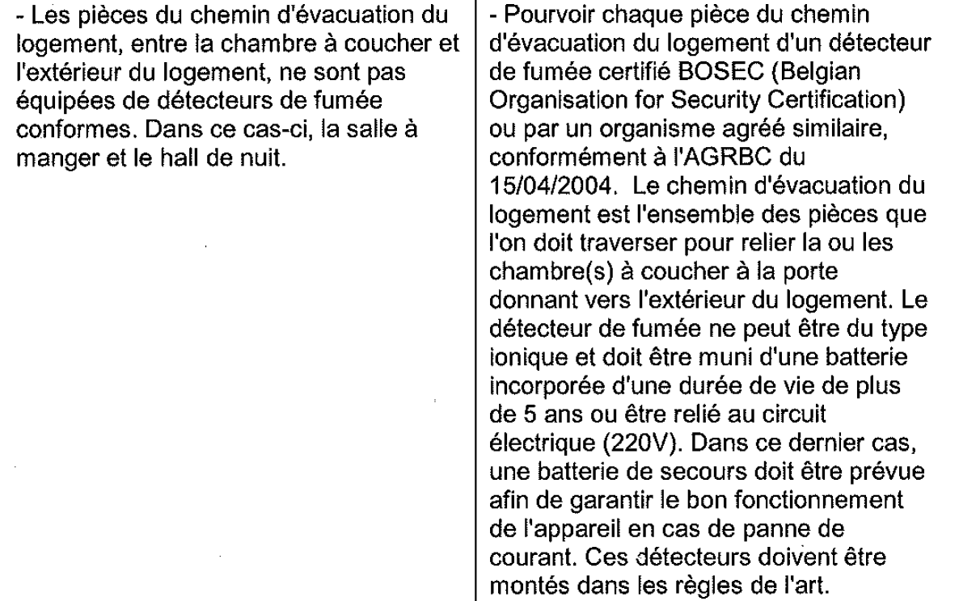
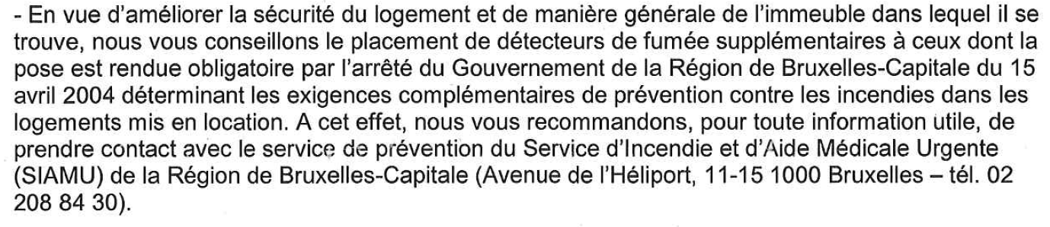
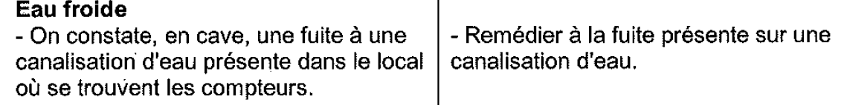
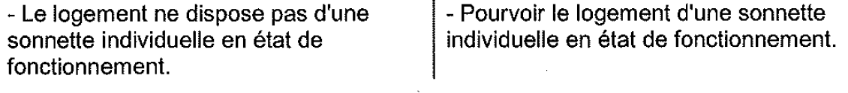
- Soit le 24 juillet 2019
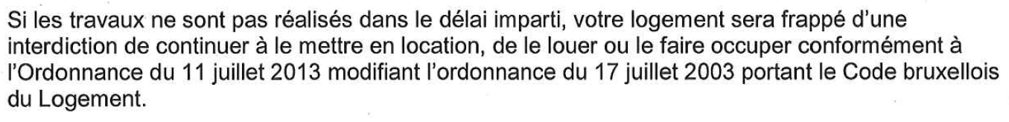

Suite à notre réunion voici les actions qui en découlent
NO | Date ajouté |  | PROBLEM / ISSUE / OPPORTUNITE | CONTRE MESURE | Resp  action |  | date  d'exe | % effecté
1 | 13/oct |  | Nettoyage des Paliers, en cas de congé | Lorsque Madame Taser est en congé, c'est la locataire du 3 eme étage qui va faire le nettoyage.  Madame Taser s'engage à prévenir, lorsqu'elle part en congé | Taser  Sevilay |  |  | 0
2 | 13/oct |  | Porte d'entrée. Proposition de la remplacer. Vitre cassé | Demande de Devis, et si accepté par la majorité de copropriétaire, on le remplace.  Remplacer vitre | Sarikaya Tamer |  |  | 0
3 | 13/oct |  | Corridor d'entrée, carrelage cassé | Remplacer, les carrelage disparus.  - Voir si l'on peut retrouver des carrelages du même type, | Sari  Unal |  |  | 0
4 | 13/oct |  | Corridor d'entrée, carrelage cassé | Si pas de carrelage de même type, voir pour refaire complètement le corridor, carrelage ou autre  Voir pour un Devis | Sari  Unal |  |  | 0
5 | 13/oct |  | Certaine sonnette ne fonctionne plus | Réparer, ou remplacer  Voir pour un devis | Sari  Unal |  |  | 0
6 | 13/oct |  | Détecteur de fumé manque d'après la loi | Chaque copropriétaire est responsable de mettre un détecteur de fumé dans son logement suivant les normes | Chaque, Coprop |  |  | 0
7 | 13/oct |  | Détecteur de fumé dans le corridor | Pas nécessaire |  |  |  | 100%
8 | 13/oct |  | Encombrant dans les caves | Retirer, les encombrants des caves. Si après une date limite (a définir), reste encore des encombrant dans les corridors, vont être jeter dans le parc de container | Sarikaya Tamer |  |  | 0
9 | 13/oct |  | Lampe dans les communs des caves, ne fonctionne pas | remplacer les défectueuses | Jean Poels |  |  | 100%
10 | 13/oct |  | Lampe dans les communs des caves, ne fonctionne pas | Socle abimé, voir avec un électricien | Sarikaya Tamer |  |  | 0
11 | 13/oct |  | différents circuit électrique du tableau préventif ne sont pas répertorié | Voir avec un électricien pour le répertorier | Sarikaya Tamer |  |  | 0
12 | 13/oct |  | Fuite dans les canalisations de la cave | Remédier à la fuite | Sarikaya Tamer |  |  | 75%
13 |  | 13/oct | Boite au lettre abimé | Demande de Devis, | Sari  Unal |  |  | 0%

D’après l’article 11, l’acte de base qui régit la copropriété de notre immeuble, dit :
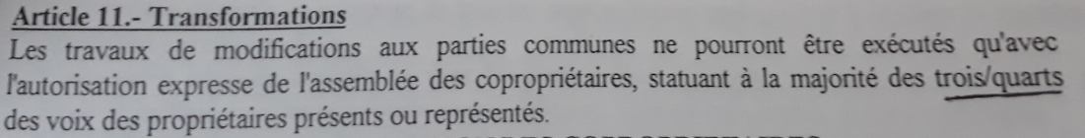
Donc dans notre cas, comme 7 sur 8 de copropriétaire, sont d’accord pour faire les améliorations et modifications nécessaire pour être en conformité. Les actions devront être réalisées.

Nous sommes encore une fois, en tant que copropriété, contre le mur. Nous devons nous serrer les coudes, et coopérer pour passer ce moment difficile. Réglons ces détails entre nous, sans faire intervenir une tierce partie.
Merci de votre compréhension et collaboration.
Salutation distingué
Au nom de la copropriété, T. Sarikaya
Fait le 30 11 2018
PS : En annexe, photo de nos observations lors de notre tour de l’immeuble.
Annexe
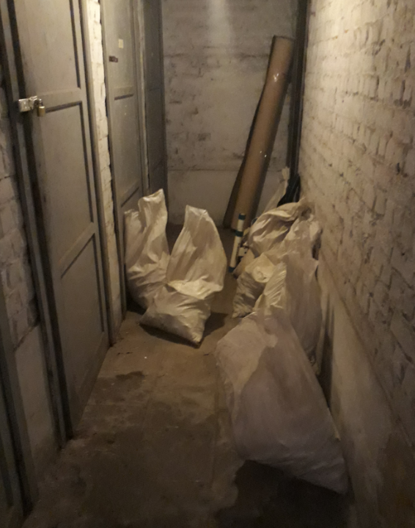 | 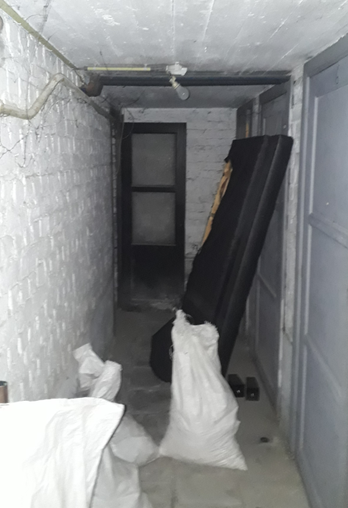  Dechet dans le corridor de la cave
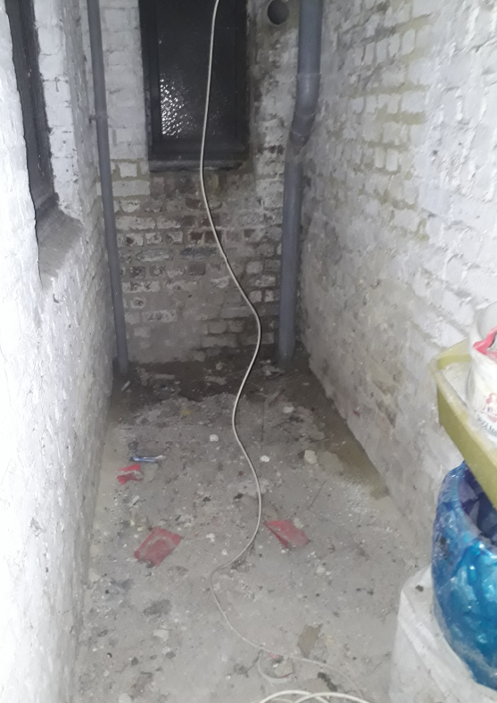 | 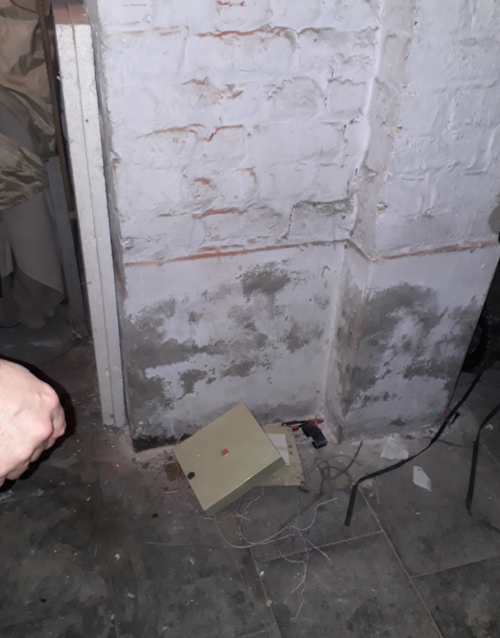
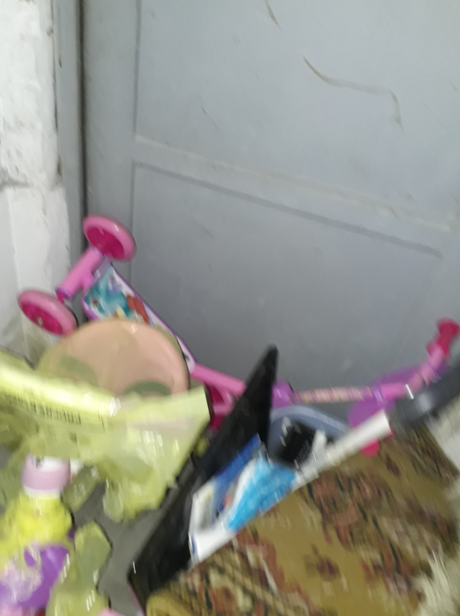 | 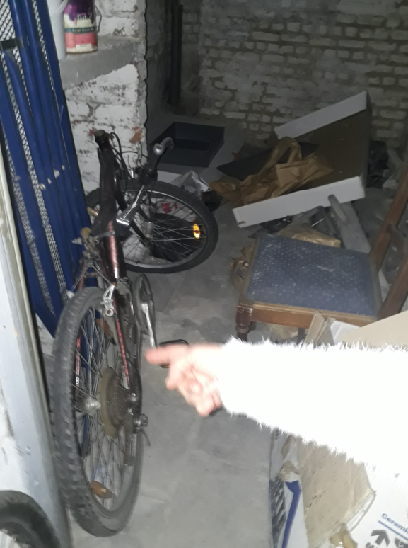
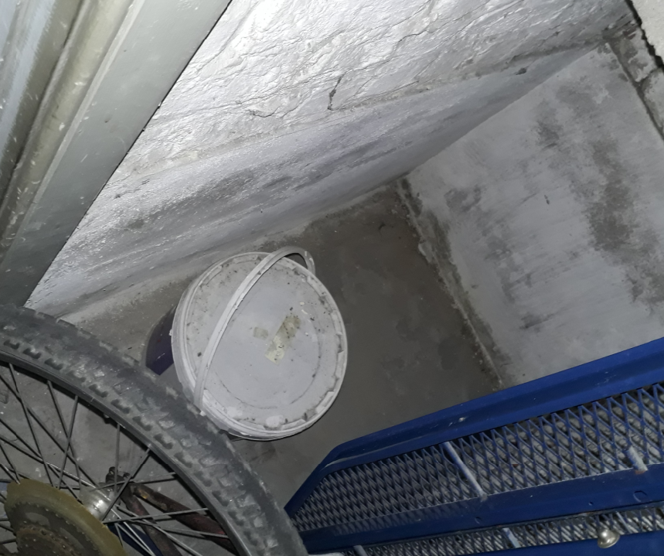 | 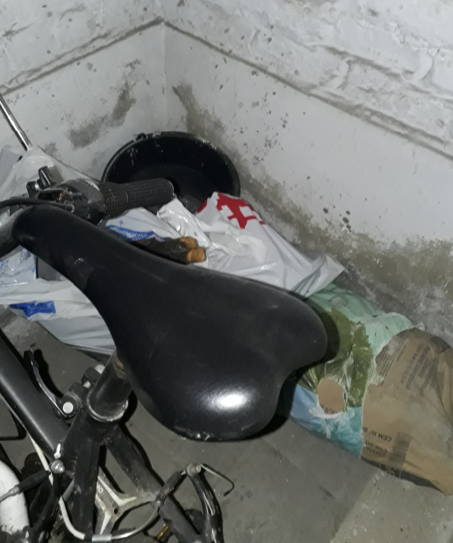
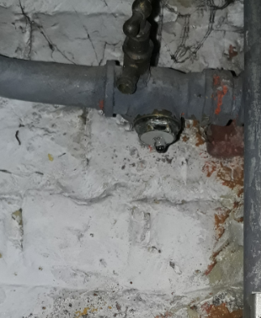  Bricolage Sonnette | 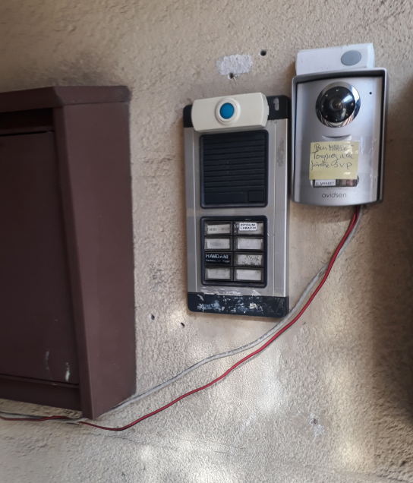

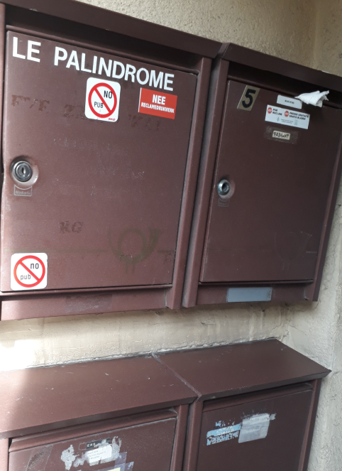  Boite au lettre defectueux | 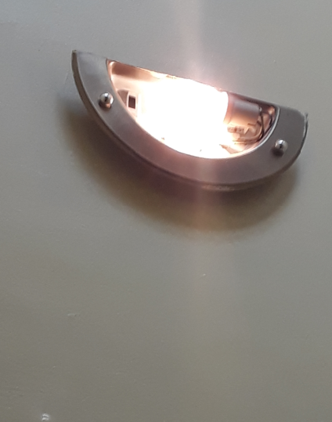  Socle qui manque

